附件1：

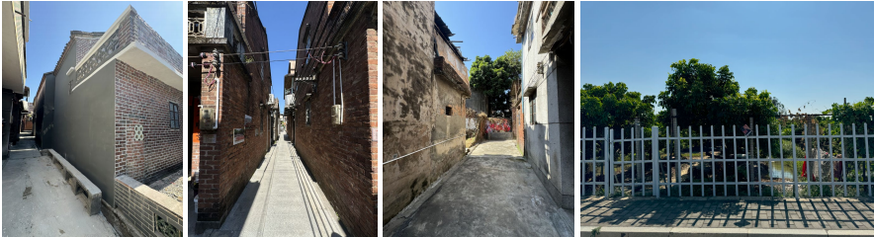1、滘联社区居民建筑外墙

2、两个特色居民楼打造成为“龙主题”影像空间

